当前步骤状态：仍在等待工控机（Win7）的 MAC 地址。
请按之前的指引：
- Win + R → cmd
- 输入 ipconfig /all
- 找到有线网卡的 "物理地址"（如 00-11-22-33-44-55）
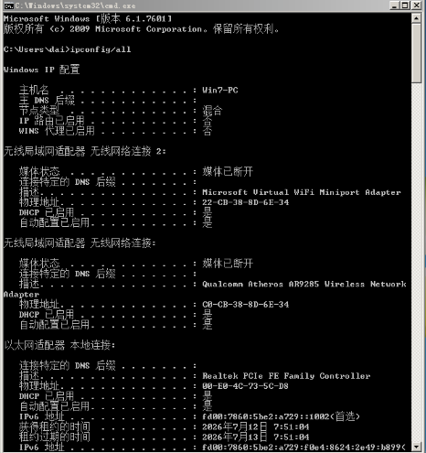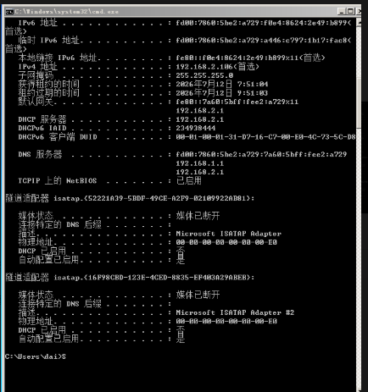
MAC 地址已获取：
表格
项目 | 值
有线网卡 | Realtek PCIe FE Family Controller
MAC 地址 | 00-E0-4C-73-5C-D8
当前 IPv4 | 192.168.2.106
⚠️ 注意：实际获取到的 IP 是 192.168.2.106，你表格里写的是 192.168.2.105。如果是 DHCP 动态分配，建议后续在路由器里给这个 MAC 地址绑定固定 IP，避免 WOL 后 IP 变化导致 worker.py 连接失败。

下一步：检查网卡驱动的 WOL 设置
请在工控机（Win7）上操作：
- 右键计算机 → 管理 → 设备管理器
- 展开 网络适配器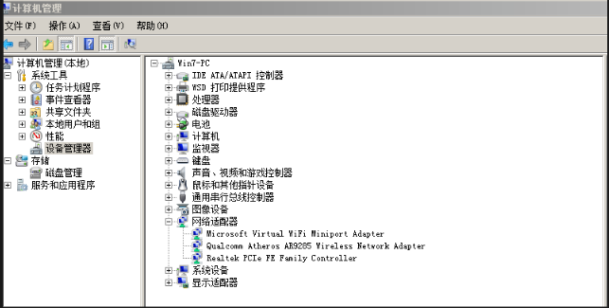
- 找到 Realtek PCIe FE Family Controller，右键 → 属性
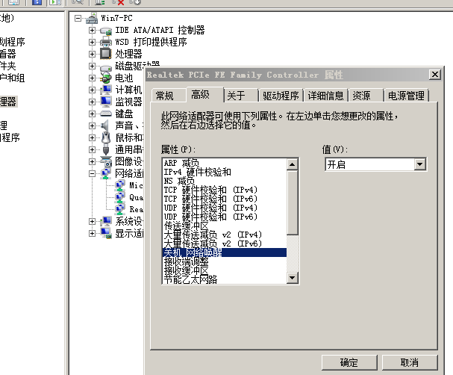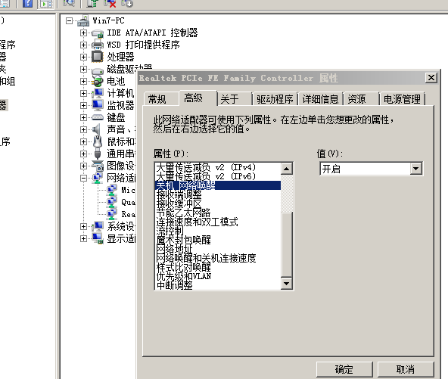"关机 网络唤醒" = 开启 ✓，已确认。
从图5还看到列表里有 "魔术包唤醒"（即 Wake on Magic Packet），这是关键项。

当前步骤：确认"魔术包唤醒"值 + 检查电源管理
请继续操作：
- 在 高级 标签页中，点击选中 "魔术包唤醒"
- 确认右侧"值"是否为 "开启"
- 如果显示"关闭"，改为"开启"
- 然后切换到 电源管理 标签页
- 确认以下两项都已勾选：
  - ☑ 允许计算机关闭此设备以节约电源
  - ☑ 允许此设备唤醒计算机
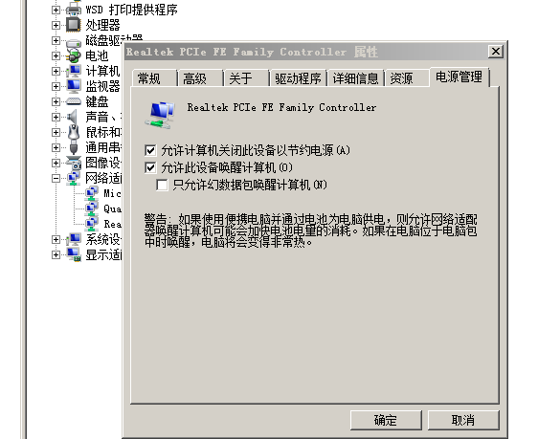
网卡驱动设置全部正确：
表格
设置项 | 状态
魔术包唤醒 | ✅ 开启
关机 网络唤醒 | ✅ 开启
允许此设备唤醒计算机 | ✅ 已勾选
允许计算机关闭此设备以节约电源 | ✅ 已勾选
请点击 确定 保存网卡设置。
下一步：检查 BIOS 中的 WOL 设置
请重启工控机，在开机时按对应按键进入 BIOS（Win7 时代常见按键：Del、F2、F10、F12，不同主板不同，开机画面底部通常会提示）。
进入 BIOS 后，在以下菜单中查找 WOL 相关选项（名称因主板而异）：
BIOS 检查结果：这个 AMI BIOS 里没有显式的 Wake on LAN 开关。
这是 2010 年左右的笔记本 BIOS（Hasee），菜单精简，没有 Power 或 APM 子项来单独控制 WOL。对于这类老机器，WOL 通常由网卡驱动 + Windows 电源管理全权控制，BIOS 层面默认放行——你前面网卡驱动里的设置已经覆盖了。

下一步：验证关机后网卡是否仍在监听（关键！）
请操作：
- 正常关机（开始菜单 → 关机）
- 关机完成后，观察工控机网线接口的指示灯
- 确认：灯是否仍在闪烁或常亮？
表格
现象 | 结论
灯闪/常亮 | ✅ 网卡在监听，WOL 硬件条件满足
灯完全熄灭 | ❌ 网卡断电，需要排查电源管理或 BIOS 默认行为
大部分有，尤其是 2010 年代的机器，但不一定。

关于这台 Hasee 笔记本：
从 BIOS 照片看是 2010 年左右的 AMI Aptio 方案，那个年代神舟/同方模具的笔记本网口通常带两个指示灯（一黄一绿，或一橙一绿），分别表示：
- 连接状态（常亮/闪烁）
- 数据传输（闪烁）
但部分低端型号或简化模具确实没有网口灯，或者灯在接口内部侧面，角度不对看不到。

如果看不到灯，用替代方法验证网卡是否在监听：
在工控机关机后，从宿主机（Win10，192.168.2.108）打开命令提示符，执行：
cmd
arp -a
看列表里有没有 192.168.2.106（工控机 IP）对应的 00-e0-4c-73-5c-d8。如果有，说明网卡还在二层网络里"活着"，WOL 大概率能工作。
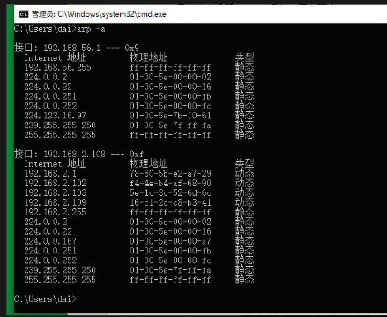
从 arp -a 结果看，192.168.2.106 不在缓存里，说明工控机大概率已关机（或网络不通）。但有个关键问题必须先明确：

⚠️ 网络架构限制：WOL 必须在宿主机上执行
WOL 魔术包是二层广播包（UDP 广播到子网），虚拟机（NAT 模式）发出的广播包不会被 VirtualBox 转发到 192.168.2.x 网段。所以 wol_sender.py 必须运行在宿主机（Win10，192.168.2.108）上，而不是虚拟机里。

当前步骤：在宿主机上配置并测试 WOL 发送
请确认工控机已关机，然后在宿主机上操作：
- 打开命令提示符，安装 wakeonlan：
plain
pip install wakeonlan
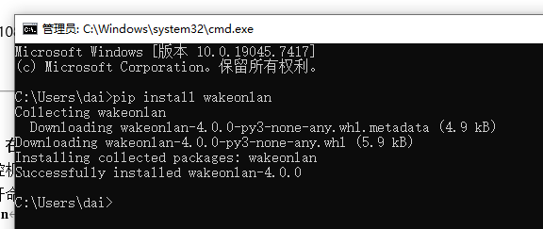
下一步：创建并执行 wol_sender.py
请在宿主机上操作：
- 打开记事本，粘贴以下内容：
Python
from wakeonlan import send_magic_packet

# 工控机有线网卡 MAC
MAC = '00:E0:4C:73:5C:D8'

# 发送到子网广播地址
send_magic_packet(MAC, ip_address='192.168.2.255', port=9)
print(f'魔术包已发送至 {MAC}')
- 保存为 C:\Users\dai\wol_sender.py（注意保存时"保存类型"选"所有文件"，编码选 UTF-8）
- 回到命令提示符，执行：
plain
python C:\Users\dai\wol_sender.py
- 观察工控机是否自动开机
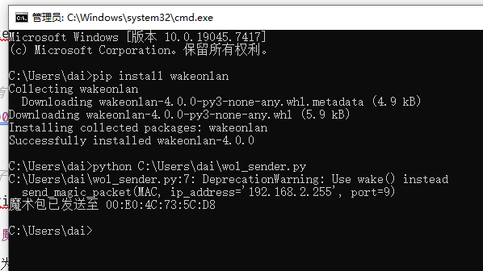
魔术包已发送，命令执行成功。
笔记本（尤其是 Win7 + Realtek 老网卡）修改 WOL 高级设置后，必须重启一次系统才能让网卡固件真正写入配置。

当前步骤：重启工控机 → 完全关机 → 再测试
请操作：
- 重启工控机（正常开机一次）
- 开机后确认网卡设置仍然保持：
  - 设备管理器 → Realtek → 高级 → 关机网络唤醒 = 开启
  - 魔术包唤醒 = 开启
  - 电源管理 → 允许此设备唤醒计算机 = 勾选
- 确认无误后，开始菜单 → 关机（必须是"关机"，不是"睡眠"或"休眠"）
- 等工控机完全断电、屏幕黑掉、风扇停转
- 回到宿主机，再次执行：
plain
python C:\Users\dai\wol_sender.py
观察工控机是否开机。
如果还是没反应，下一步排查：
- 换端口 7 试试（把 port=9 改成 port=7）
- 检查这台 Hasee 笔记本是否在 S5（完全关机）状态下给网卡供电（部分老笔记本 BIOS 默认关断）
如果这次还是没反应，问题大概率是这台 Hasee 老笔记本在 S5（完全关机）状态下不给网卡供电——这是很多老笔记本的硬件限制，BIOS 底层没做 S5 网卡供电设计，只支持 S3（睡眠）唤醒。结论判定
如果以上三项验证都走完：
- 网卡驱动设置正确 ✅
- 换了 port 7 和 port 9 都无效 ✅
- 关机后 ping 不通（网卡断电）✅
- BIOS 无 WOL 选项 ✅
即可判定：这台神舟笔记本的硬件不支持 S5（完全关机）网络唤醒。
下一步：转用休眠（S4）方案
请操作：
- 在工控机上，管理员身份运行 cmd，输入：
plain
powercfg /hibernate on
- 确认开始菜单出现 "休眠" 选项
- 点击 休眠
- 等工控机屏幕黑掉、风扇停（但电源指示灯可能闪烁或保持微亮）
- 回到宿主机，执行：
plain
python C:\Users\dai\wol_sender.py
"休眠后灯全灭"说明这台笔记本的休眠实际上被降级成了关机——或者它的 ACPI 实现有问题，休眠后网卡也断电了。这是老笔记本的常见毛病。
下一步：测试 S3（睡眠）唤醒
睡眠状态下内存保持供电，网卡通常仍维持监听，老笔记本的 WOL 往往只支持这一种状态。
请操作：
- 工控机开机，正常进入 Win7 桌面
- 点击 开始菜单，看有没有 "睡眠" 选项（在关机按钮右侧箭头里）
  - 如果有，直接点 睡眠
  - 如果没有，按 Win + R，输入以下命令回车进入睡眠：
plain
rundll32.exe powrprof.dll,SetSuspendState 0,1,0
- 观察电源指示灯（正常睡眠应该是呼吸灯或缓慢闪烁，不是全灭）
- 回到宿主机，执行：
plain
python C:\Users\dai\wol_sender.py
结论已出：这台神舟笔记本的硬件层面完全不支持 WOL。

完整证据链
表格
状态 | 测试结果 | 结论
S5 关机 | 网卡断电，ping 不通，魔术包无反应 | 不支持
S4 休眠 | 菜单点击后风扇狂转重启，ACPI 实现错误 | 不支持
S3 睡眠 | 呼吸灯正常，但魔术包无反应，只能电源键唤醒 | 不支持
网卡驱动里的"魔术包唤醒"和"关机网络唤醒"设置是软件层面的开关，但这台机器的网卡固件/主板 EC 在底层没有实现响应魔术包的逻辑——或者响应逻辑被硬编码为"只接受电源键触发"。
好思路。反过来验证能确认两个问题：
- 魔术包发送端（工控机/宿主机）有没有问题
- 宿主机台式机的硬件是否支持 WOL

当前步骤：获取宿主机（Win10 台式机）有线网卡的 MAC 地址
请在宿主机上操作：
- 按 Win + R，输入 cmd，回车
- 输入：
plain
ipconfig /all
- 找到有线网卡（如 "以太网适配器" / "Ethernet adapter"）
- 复制 "物理地址"（如 00-11-22-33-44-55）发给我
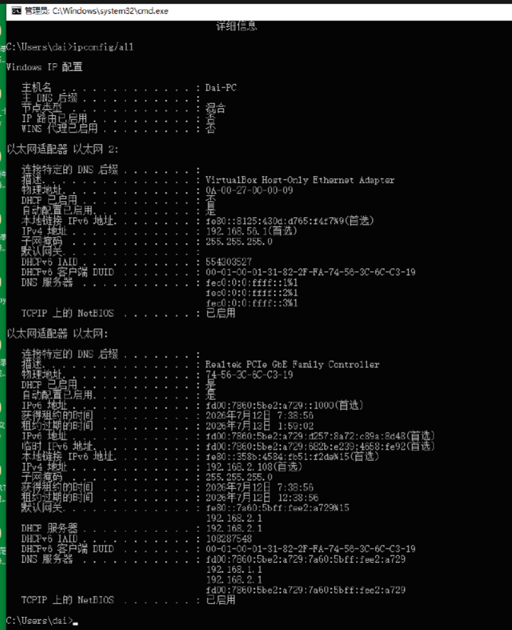
主机 MAC 地址已获取：
表格
项目 | 值
有线网卡 | Realtek PCIe GbE Family Controller
MAC 地址 | 74-56-3C-6C-C3-19
当前 IPv4 | 192.168.2.108

下一步：检查宿主机网卡驱动的 WOL 设置
请在宿主机上操作：
- 右键此电脑 → 管理 → 设备管理器
- 展开 网络适配器
- 找到 Realtek PCIe GbE Family Controller，右键 → 属性
- 切换到 高级 标签页
- 确认：
  - Wake on Magic Packet = Enabled
  - Shutdown Wake-On-Lan = Enabled（如有）
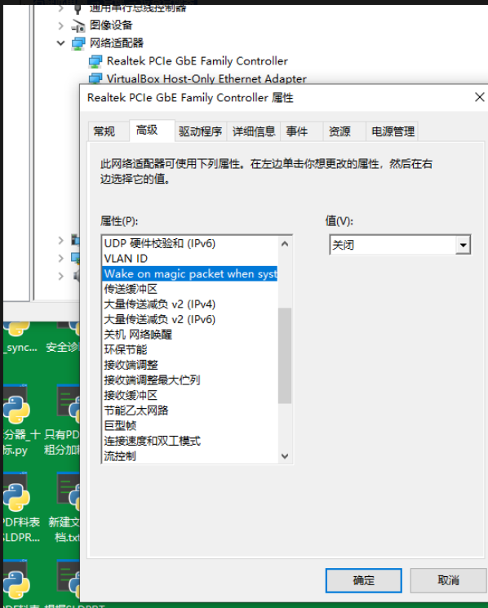
宿主机网卡的 WOL 当前是关闭状态！
截图里 "Wake on magic packet when syst" 的值显示 "关闭"，必须改为 "开启"。

当前步骤：开启宿主机网卡 WOL
请操作：
- 在刚才的 高级 标签页里，选中 "Wake on magic packet when syst"
- 右侧下拉框改为 "开启"
- 继续往下滚动，找到 "关机 网络唤醒"，确认也改为 "开启"
- 切换到 电源管理 标签页
- 确认勾选：
  - ☑ 允许计算机关闭此设备以节约电源
  - ☑ 允许此设备唤醒计算机
当前步骤：交叉验证——用工控机唤醒宿主机
- 宿主机（Win10） 点击 开始菜单 → 关机（完全关机，等风扇停转）
- 在 工控机（Win7） 上，打开 cmd
- 输入以下命令安装 wakeonlan：
plain
pip install wakeonlan
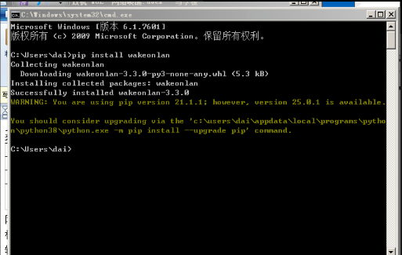
wakeonlan 已安装成功。

下一步：发送魔术包唤醒宿主机
请确认：
- 宿主机（Win10）已完全关机（风扇停转、屏幕黑）
- 在工控机 cmd 里执行：
plain
python -c "from wakeonlan import send_magic_packet; send_magic_packet('74:56:3C:6C:C3:19', ip_address='192.168.2.255', port=9); print('魔术包已发送')"
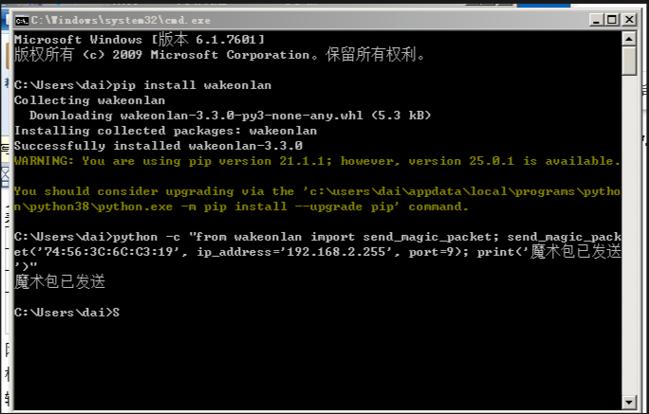
- 观察 宿主机 是否自动开机（屏幕亮、风扇转）
网络唤醒（WOL / Wake-on-LAN）实操总结

一、硬件层
表格
组件 | 要求 | 本次实测
主板/EC | 必须在 S5（关机）或 S3（睡眠）状态下给网卡提供 3.3V 待机电源 | 神舟笔记本：S5/S4/S3 均不给网卡供电，WOL 完全失效
网卡 | 固件需支持 Magic Packet 解析，并具备触发主板开机电路的能力 | 宿主机 Realtek GbE：支持；工控机 Realtek FE：驱动层面显示支持，但固件/主板不配合
BIOS/UEFI | 需有 Wake on LAN / Resume by PCI-E / AC Power Recovery 等选项（或默认开启） | 神舟 AMI BIOS：无 WOL 选项，ACPI 实现残缺
网线/接口 | 物理连接正常，关机后网口指示灯应闪烁或常亮 | 工控机：关机后灯全灭，直接证据
电源 | 台式机电源通常保留待机电路；笔记本为省电常砍掉 S5 网卡供电 | 台式机：成功；笔记本：失败
关键认知：WOL 不是"网线给开机信号"，而是"主板在关机后仍给网卡喂一口电，让网卡固件自己监听广播"。

二、软件层
表格
层级 | 内容 | 注意点
操作系统 | Windows 7/10/11 均支持；Linux 同样支持 | Win7 的"休眠"菜单项 ACPI 实现异常，点击后可能变成重启/锁定
网卡驱动 | 设备管理器 → 网卡 → 高级 → Wake on Magic Packet = Enabled | 修改后必须重启系统才能让网卡固件真正写入配置
电源管理 | 设备管理器 → 网卡 → 电源管理 → 勾选"允许此设备唤醒计算机" | Win10 中此选项与"允许计算机关闭此设备以节约电源"联动，后者可能导致双屏互通/网络软件掉线
WOL 发送工具 | wakeonlan（Python）、wol.exe、路由器内置 WOL 功能 | 协议格式固定，任何工具发的包内容都一样，不存在"更高级"的唤醒代码
网络配置 | 需向子网广播地址（如 192.168.2.255）发送 UDP 魔术包 | 虚拟机 NAT 模式无法转发广播包，WOL 发送端必须运行在物理机（宿主机）上

三、底层逻辑（协议）
plain
发送端（任意设备）
↓
构造 Magic Packet：FF FF FF FF FF FF + 16次目标MAC + 密码（可选）
↓
UDP 广播到 192.168.2.255:9（或 :7）
↓
局域网交换机泛洪到所有端口
↓
目标网卡（需 3.3V 待机供电）解析包头
↓
匹配 MAC → 触发主板开机引脚 → 整机通电
核心约束：目标网卡必须在关机后活着。死了的网卡听不见任何协议。

四、判断标准（实操验证流程）
Step 1：网卡驱动检查
- 设备管理器 → 网卡 → 高级 → Wake on Magic Packet = Enabled
- 关机 网络唤醒 = Enabled
- 电源管理 → 允许此设备唤醒计算机 = 勾选
Step 2：BIOS 检查
- 查找 Wake on LAN / Resume by LAN / PCI-E Wake 选项，设为 Enabled
- 无此选项的老机器，大概率不支持 S5 WOL
Step 3：关机后网卡存活验证（最关键）
- 完全关机后，观察网口指示灯：必须闪烁或常亮
- 或从另一台机器 ping 目标IP + arp -a 看 MAC 是否仍在缓存中
- 灯灭 = 网卡断电 = WOL 不可能成功，无需再折腾软件
Step 4：发送测试
- 发送端必须在物理机上执行（虚拟机 NAT 发不了广播）
- 先测试 S3（睡眠）唤醒，再测试 S4（休眠），最后测试 S5（关机）
- 睡眠都唤不醒，关机更没戏

五、踩过的坑
表格
坑 | 现象 | 根因
虚拟机发不了包 | 在 VirtualBox NAT 虚拟机里执行 wol_sender.py 无反应 | NAT 不转发二层广播，WOL 魔术包到不了物理网段
驱动设置不生效 | 网卡高级设置已开启 WOL，关机后仍无反应 | 修改后未重启系统，网卡固件未重新加载配置
Win7 休眠异常 | 点击"休眠"后风扇狂转，最终重启到锁定界面 | 老笔记本 AMI BIOS ACPI 对 S4 实现有缺陷，未按规范执行
电源管理联动 | 勾选"允许此设备唤醒计算机"后，双屏互通软件掉线 | Win10 中该选项依赖"允许计算机关闭此设备以节约电源"，后者导致空闲断网
S5 网卡断电 | 关机后网口灯全灭，ping 不通，任何魔术包无效 | 笔记本主板为省成本，S5 状态下不给网卡留待机电源
"休眠"与"睡眠"混淆 | 误以为休眠也能唤醒，实际老机器休眠≈关机 | ACPI 实现不规范，S4 状态映射错误
MAC 地址混淆 | 误用无线网卡 MAC 发魔术包 | WOL 必须通过有线网卡实现，无线网卡通常不支持关机监听

六、最终结论
WOL 能不能成，80% 看硬件，20% 看设置。
- 台式机/服务器：大概率支持，按流程设置即可。
- 老笔记本/低端 OEM 模具：大概率不支持，尤其是 2010 年代低端 AMI BIOS 方案，ACPI 实现残缺，S5/S4 网卡断电是常态。
- 验证优先级：先查关机后网口灯 → 再查 BIOS → 最后折腾软件。灯不亮，一切免谈。

